UN POCO DE TODO

Ahimsa: Es “no hacer daño ni herir a nada ni nadie”, a semejanza de los grandes dioses, que aman y ayudan. Es la esencia de la compasión y de la naturaleza humana. Puede llevar al vegetarianismo y a la no-violencia contra ningún ser vivo. Es la base del jainismo y las enseñanzas de Gandhi.

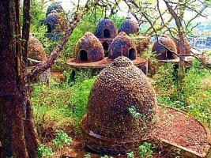
Ashram: Pequeña ermita de un maestro o profesor. Puede ser sencilla, o compleja con escuela, casa de invitados, centro médico más un lugar para ayudas caritativas. Se mantiene con ayudas y está dirigida por un gurú que debe vivir austeramente, practicar la meditación, estudiar y enseñar.

Atman: Es la esencia más profunda, íntima y verdadera de todo ser vivo: su alma.

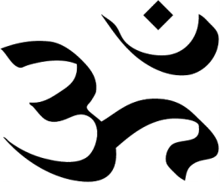
Aum/Om: Sílaba eterna y mística para el hinduismo que sostiene todo el universo y tiempo, yendo “hasta el infinito y ¡más allá!”.
Simboliza el alma universal, y como tal, en su sonido se concentra la esencia de todo lo sagrado.Se pronuncia con una nasalización al final, como entre “m” y “n”. El silencio que queda tras su pronunciación representa a Brahmán, lo Absoluto.
Si nos fijamos, la imagen está formada por tres letras que en su conjunto forman como un número 3, símbolo de la trimurti: A (Brahma); U (Vishnú); M (Shiva).
Tan importante es, que siempre es empleado para empezar a meditar, al principio y final de un rezo y durante el yoga.

Avatar: (Ojo, no la peli). Es como se denomina a las encarnaciones de los dioses y demonios en la tierra, es decir, a las apariencias que adoptan para prevenir un mal o para hacer el bien en la tierra. Vishnu, por ejemplo tiene 9 avatares ya encarnados, los últimos de los cuales: Rama, Krishna y Buda, son los más famosos. Dicen que adoptará un décimo avatar para destruir el mundo y volverlo a crear.

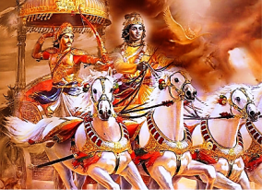
BhagavadGita: Quizá el libro hindú más conocido a nivel mundial y el más sagrado en la India. Son 700 estrofas del Mahabharata divididas en 18 capítulosdonde se cuenta cómo el noble guerrero Arjuna pide consejo a Krishna para evitar una guerra indeseada contra sus primos, guerra que sólo traería la ruina de su familia, la ley y el orden. Pero krishna le dice que debe cumplir su deber, pues todo humano no es sino un instrumento de la voluntad divina. Después siguen una serie de enseñanzas tales como que:
+ La salvación no viene tanto por los rituales sacerdotales cuanto por cumplir el deber y escuchar al pasado, base del presente y del futuro.
+ La mejor manera para dirigirse y adherirse a la divinidad no es el estudio de lo sagrado sino una devoción amorosa que evite todo sistema de castas.

Bhakti: Doctrina del Bhagavad Gita que se aleja de la casta sacerdotal al quitar importancia a los rituales; al prescindir del sacerdote como intermediario necesario entre hombres y dioses; al ignorar las divisiones de castas y al poner la devoción por encima del conocimiento.

Brahmán:
- Es la realidad absoluta. Como no puede ser descrito, se habla de él diciendo aquello que no es, como que no es ni masculino ni femenino, o que no es una forma única, o que no puede morir. Para un hindú la creación, que es infinita, es parte de él, por eso las personas, seres creados, también tenemos dentro nuestro el brahmán, que es el alma o atman.
- Sacerdote. Brahma es uno de los dioses más poderosos y antiguos, aunque poco adorado explícitamente desde el S. VI. El Rig Veda emplea la palabra Brahma o Brahmán para señalar el poder misterioso que esconden los mensajes sagrados. Con el tiempo, el sacerdote se convirtió en el único mediador “legal” entre los hombres y la divinidad. Por esto, por ser quien pronunciaba las palabras sagradas, pasó a denominársele Brahmán.

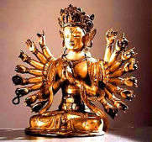
Brazos: Mirando imágenes de dioses y diosas hindúes, llama la atención ver cómo la mayoría de ellos tienen muchos brazos. Y es que esta fue la solución a la que llegaron los artistas para poder expresar muchas cualidades de una vez. Cada brazo lleva un atributo que simboliza una cualidad de ese dios o diosa, y cuando no lo lleva, también la posición de la mano y sus dedos es indicativa (mudras). Entre muchas variantes, si la mano está abierta con los dedos hacia abajo indica que estamos ante un dios caritativo, y si está hacia arriba, que es protector.

Castas: Término acuñado por los viajantes portugueses del S. XV referido al sistema indio de división jerárquica de los individuos, donde no se les permite cambiarse de clase.
Su origen puede estar cuando los indios fueron invadidos por los indoarios, pasando a formar parte de la sociedad de estos, pero como clase social inferior e inamovible.
Con el tiempo, el sistema de castas evolucionó en cuatro niveles basados en sus funciones sociales:

La casta superior de los Brahmanes creó en sus primeros tiempos el Código de Manu. En él se basaron para establecer el poder y la relación entre los divino y lo mundano y curiosamente, también sirvió para legalizar la poligamia.
Los intocables o Parias fueron creados por castas superiores a fin de que hubiese quien hiciera los trabajos que a ellos desagradaban, tales como cuidar cementerios, recoger basura, etc. De hecho, injertaron algunos textos sobre ellos en las Escrituras, para justificar su existencia. A esta casta pertenecían los hijos
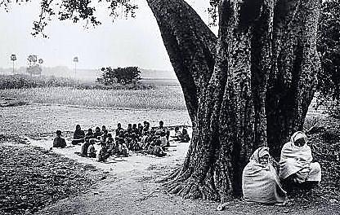
que nacían de padres de diferentes castas. Sólo en excepciones, gente que rompió el sistema de castas fueron rebajados a parias. Para entender cómo son considerados, a muchos hindúes de casta superiores, tocar o tan sólo estar cerca de un paria le produce asco e incluso terror.
Se dice que en la antigüedad, en la época de los arios, existía una última casta, la de los Poulians, considerados animales, y que llegaron incluso a ser cazados como tales.
Para evitar que nadie de una casta inferior se casase con algún otro de una casta superior o pudiese ascender a ella, intentaron monopolizar sus respectivas funciones, a fin de que nadie que no fuera de la casta, supiese sus funciones o pudiese realizarlas, teniendo, por tanto, imposibilitado el acceder a las mismas.Tan férreo es el sistema de castas, que afecta al tipo de trabajo que se puede elegir, a la pareja con quien se puede casar o incluso con quien se puede o no comer o aceptar, tan siquiera, comida. Al respecto, la ética hindú les lleva a respetar sus castas, pues de no hacerlos, serían impuros.
Cuando en el S. XI llegan invasores extranjeros para los que la vida, propiedades o castidad de las mujeres hindúes son nada, las castas se protegen volviéndose más rígidas y con un sistema propio de normas, por ejemplo: guardias en las puertas de los templos para evitar que entrase nadie que no fuera sacerdote, o fomentar los matrimonios infantiles para que las chicas estuviesen casadas antes de llegar a una edad atractiva y así no fuesen raptadas para casarse con ellas, pues ya lo estaban.
Con el tiempo, los grupos laborales o “Jatis” se hicieron incluso más importantes que las castas, haciendo las funciones de gremios que protegían a los suyos, por ejemplo los jatis escultores. Finalmente acabaron siendo grupos muy cerrados integrados en las clases principales.
Con la progresiva educación, el sistema de castas está muriendo y aunque en cierto modo sigue vigente, cualquier discriminación por motivo de casta puede ser causa de condena mundial.

Chakra:
+ Es símbolo de la ley universal y cómo esta repercute en la ley moral individual. Es el sol espiritual que ilumina la luz interior.
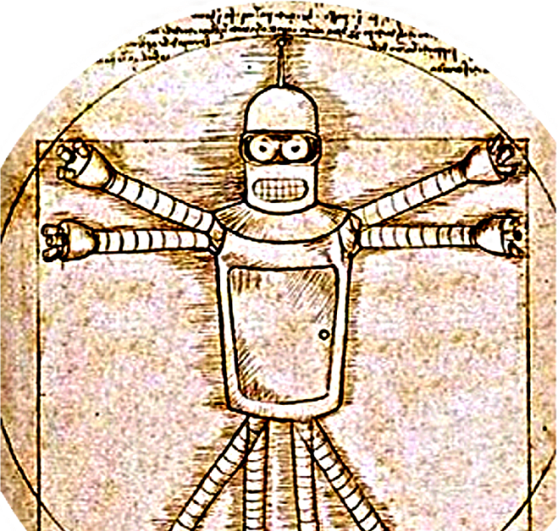
+ En un sentido místico dentro del yoga tántrico, es el centro del cuerpo. Veamos los diferentes chakras en la famosa figura de Leonardo da Vinci:
❼

❻

❺
❶
❹❶

❸❶
❷❶
❶❶

Cada chakra contiene un loto con diferentes números de hojas y color, y todos son formas de Shiva y Shakti (lado femenino de Shiva). Cuando ambos se funden en el séptimo chakra, el conocido como ajnachakra, tiene lugar la unión de los dos sexos, de las dos mentes y conciencias.
En la siguiente tabla, ponemos los diferentes chakras, el número de sus pétalos, a qué órganos van ligados y su función. La coloración progresiva con la que aparecen en la presente tabla representados, corresponde más bien a criterios estéticos occidentales que no a su auténtica esencia y raíz hindú. Hechas estas aclaraciones, estos son los chakras:

CHAKRA | LOCALIZACIÓN | FUNCIÓN
 | 7. Sajasrara(सहस्रार).  En la coronilla y glándula pineal. | Recoge la energía del universo y la distribuye al resto de chakras.
 |  | Sistema nervioso.
 | 6. Agñá, ( आज्ञा ). Tercer ojo.  En medio y encima de los ojos, en la frente. | Tiempo, el mundo espiritual y luz.
 |  | Glándula hipófisis.
 | 5. Vishuddha(विशुद्ध).  En la garganta. | Comunicación, crecimiento y poderes extra sensoriales.
 |  | Sistema respiratorio y tiroides.
 | 4. Anajata(अनाहत).  En corazón y pulmones. | Aire. Compasión, amor, equilibrio y bienestar.
 |  | Sistema circulatorio.
 | 3. Manipura(मणिपूर).  En el plexo solar. | Fuego. Ligado al control de las emociones.
 |  | Sistema digestivo.
 | 2. Suadhisthana( स्वाधिष्ठान).  En el hueso sacro. | Agua. Fuerza física, sexualidad y creatividad.
 |  | Gónadas y sistema genitourinario.
 | 1. Muladhara(मूलाधार).  En la próstata. | Tierra. Desarrollo físico y mundo práctico y material.
 |  | Entre el ano y los genitales.

Colores: En la India existe la creencia de que el uso de los colores en la vida diaria afecta al estado anímico. Pero su importancia va más allá, pues fijándonos en el color de los dioses, podemos saber de sus cualidades.
+ Rojo: Es muy usado cuando se celebra algo positivo tal como un nacimiento. Cuando las mujeres se casan, se ponen polvo rojo en la línea del pelo y visten con sari rojo y cando van a ser incineradas, también son cubiertas con una tela roja. Este color indica que un dios es benévolo, valiente y protector.
+ Azafrán: Representa al fuego y dada su cualidad de consumir, simboliza la abstinencia religiosa (no sexo), a los santos y ascetas (no mundo), a la pureza (no mal). Como luz perecedera, también simboliza la búsqueda de la Luz.
+ Verde: Naturaleza, fertilidad, fe, paz, felicidad, estabilidad.
+ Amarillo: Estáligado a la primavera y al igual que con esta renace la vida, el amarillo simboliza la felicidad, el aprendizaje, el conocimiento, la meditación (sabiduría que antes no había).
+ Blanco: Como es fruto de la unión de los siete colores, también simboliza un poco de cada uno de ellos: pureza, paz, conocimiento, verdad. Como curiosidad, las viudas guardan luto de blanco.
+ Azul: Es un color querido por los dioses ya que lo han impreso en muchas cosas: cielo, océanos, mares, ríos y lagos. Indica valentía, virilidad, determinación y sabiduría para luchar con los problemas y males con carácter sano y mente limpia.

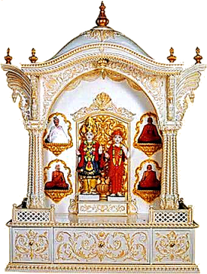
Culto: El culto hinduista es fundamentalmente individual. Si la casa es grande se dedicará una habitación a los dioses para la puja (culto), sino, habrá un hueco con imágenes y estatuas con flores y frutas. Cuando se levantan y asean generalmente temprano, la madre acude al santuario, enciende una lámpara a los dioses, rocía agua de rosas en la cara y pies del dios y le quema un incienso de dulce aroma. Luego llega el resto de la familia y, bien juntos o por separado, rezan, meditan, hacen yoga, danzan, leen textos sagrados, recitan mantras y les hacen sencillas ofrendas como algo de arroz o alguna flor.La parte más importante es el darshan o contemplación del dios por medio de una representación, en la que moran.
Los sacerdotes prácticamente se dedican a cuidar los templos y honrar a los dioses por la mañana cantándoles. No hay sacrificios y en su lugar a los dioses se les ofrecen guirnaldas de flores, frutos, cantos y oraciones.
Toda práctica religiosa es entendida como una ayuda externa para liberar el alma y unirse al Absoluto, de ahí que respeten todas las religiones, pues las entienden como esfuerzos por parte de las personas para llegar al Único.
No obstante lo dicho, también los hindúes gustan de celebraciones religiosas, como ciertas festividades, peregrinaciones o bañarse en ríos sagrados.
¿Y qué hay de los que no creen? Para un hindú, creer en Dios no es creer en algo ajeno, sino creer en tu propia alma, porque toda alma es también Dios. Por esto, ellos ven a los ateos no como quienes niegan la existencia de Dios/Dioses, sino como aquellos que en el fondo no creen en su propia alma.

Dharma (Obligación moral): Enseñanza básica del Bhagavad Gita que enseña la necesidad de llevar una vida recta a nivel individual, social y religioso,obrando el bien y luchando contra la lujuria, la codicia y la cólera. Se le suele representar con una rueda de ocho radios (abarca todas las direcciones) que simboliza que la vida ha de ser un cambio progresivo hacia el bien.Para lograrlo, un devoto debe procurar identificarse lo máximo posible con la divinidad. Para ello debe avanzar así:
- De niño: debe recibir con agrado la educación, practicar la amistad, la sabiduría y la justicia
- De adulto: debe crear una familia.
- De abuelo: Debe juvilarse, renunciar a los bienes materiales y pasar de todo lo que le pueda distraer o alejar de la vida espiritual
- Eliminar todo deseo, renunciar al mundo y centrarse en el Absoluto. Sólo quien logre este camino de perfección podrá unirse al Absoluto y romper su atadura a las eternas reencarnaciones.

Fiestas: El calendario hindú suele tener 354 días divididos en 12 meses, pues es lunar. Según la región, el mes puede comenzar con luna nueva o luna llena, y cada 2 ó 3 años se añade un mes extra para ajustarlo al calendario solar de 365 días, el nuestro.
Las festividades en la India se cuentan por cientos, y según la zona, se celebran de una manera u otra. Las hay para celebrar acontecimientos temporales, como la fecha de las cosechas, por ejemplo, y las hay en honor a un dios o diosa específicos.
Vamos a destacar tres muy importantes:
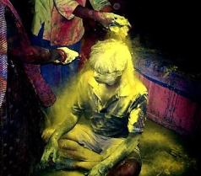
+ Holi: Se celebra en marzo o abril y marca la entrada del año nuevo con la primavera, cuando Krishna venció a Holika, el demonio del invierno. La noche de antes a la llegada oficial de la primavera, se encienden hogueras para alejar los malos espíritus y al comenzar la mañana, sea a quien sea, todos se llenan de agua teñida de alegres y coloridos polvos para recordar una broma que gastó Krishna siendo joven. Es una festividad tan alegre, que muchos usos sociales cotidianos son dejados de lado durante estos días, pudiendo un vegetariano hasta comer carne, por poner un ejemplo.
+ Durga Puja: Esta fiesta que se celebra en septiembre u octubre, durante la cosecha, dura 9 días y recuerda la victoria del bien sobre el mal, especialmente cuando la diosa Durga mató al búfalo demonio Maisasuratras una dura batalla de 9 días. Las noches son muy festivas: se baila, las muchachas se ponen ropa nueva muy vistosa, hay teatro y se cree que es la mejor fecha para emprender un negocio o para comprar oro. Aparte, siembran en vasijas de barro cebada o semillas de 9 plantas, que serán regadas y bendecidas a diario. Al llegar el décimo día, llamado Dasserha sumergen estatuas de Durga en un río, para que su agua sagrada limpie y arrastre todo mal con ella. Tras 9 días, los plantones han germinado y es momento para regalarlos a amigos o familiares a modo de bendición.
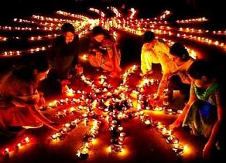
+ Divali: Esta fiesta se celebra durante cinco días o más en los meses de octubre o noviembre y rememora cuando Rama, la luz, triunfó sobre el mal, la oscuridad.Las familias limpian las casas y al llegar la noche encienden lámparas dentro y fuera de ella para pedir buena suerte y riqueza a Lakshmi, diosa de la fortuna. Si el tiempo lo permite, también dejan las ventanas abiertas, para que la diosa entre a casa y pueda ver, ya que si está a oscuras, pasará de largo.

Filosofía-Religión: Es imposible imaginarse la religión hindú, con su misticismo, normas e historias religiosas, desligada de las cuestiones metafísicas, tratadas especialmente en los Upanishads.
Los hindúes piensan que la ignorancia creó el mundo. Por eso, para librarse de este mundo y sus ataduras, es necesario el conocimiento, que se obtiene practicando el hinduismo.
Hay cinco escuelas ortodoxas de filosofía religiosa:
+ Nyaya: cree en un dios personal y un mundo formado por átomos.
+ Vaiçeshika: Se preocupa por diferenciar qué es un ser y qué es un objeto individual. También cree en los átomos.
+ Sankhya: Escuela actualmente muy extendida que comenzó a ser difundida por Kapila hacia el 600 a.C. Habla de que hay 25 realidades (pluralismo) y es fundamentalmente dualista: en toda realidad hay una parte espiritual y eterna (Purushas) y otra material (Pakrini). Afirma que toda realidad primeramente existe de una manera imperceptible y luego, por medio del conocimiento, pasa a ser perceptible. Según esta filosofía, los seres humanos mediante el pakrini, adquirimos un cuerpo que encierra y hace sufrir a un alma que de por sí es libre. Sólo cuando una persona descubra, con la ayuda de los dioses, que tiene un alma y que esta es en verdad libre, será liberado/a.
+ Purvamimamsa: Escuela politeísta que predica que los Vedas son eternos, que son el Verbo creador.
+ Vendata o Uttaramimamsa: Predica el monismo. Esta escuela propagada por Sankara, actualmente sigue teniendo muchos seguidores. Siendo la base de los Upanishads afirma que el Brahmán, el Verbo, da unidad a todo. Así dice: “El Brahmán era en el comienzo de la existencia de este mundo; sólo él sabía: Yo soy el Brahmán. De este modo, Él se convirtió en el universo. Los dioses que le conocen se convierten en Él. Lo mismo le ocurre hoy al Universo, que sabe también: Yo soy el Brahmán”.Y ¿cómo alcanzarlo? amando a todos los seres y a uno mismo, pues Él es y está en todo lo que existe. Aquí es donde haya su fundamento el panteísmo hindú.

Ganges (Ganga Ma = Madre Ganges):El Ganges es venerado como diosa en la persona de Ganga, quien era hija de Himavat (cubierto de nieve), la personificación del Himalaya. Y es que este río, considerado el más sagrado para los hindúes, nace en el glacial Gangotrien la cordillera del Himalaya.
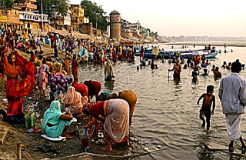
Es tan sagrado que todas las tardes, los devotos del Ganges le ofrecen flores y lámparas encendidas, al son de mantras.
Una de las peregrinaciones más famosas de los hindúes es a Varanashi (Benarés), donde el Ganges se une al río Varuna. Toda Varanashi está llena de ghats, peldaños por donde los hindúes se sumergen en el Ganges para lavar todo pecado. Tras la inmersión beben de sus aguas cogiéndola entre las manos y llenan botellas para que beban en casa los familiares y amigos que no pudieron ir.
¿Por qué su agua es sagrada? Según informa DharamVirShing en su libro, el río fue declarado santo para que los iletrados entendieran las importantes cualidades de sus aguas, que los sabios conocían desde antiguo.
Sus cualidades fueron apreciadas por musulmanes (en el 1340 d.CBinTughlak se hacía llevar agua del Ganges a 1500km de distancia mediante corredores) y muy posteriormente por los ingleses, que la llevaban en barcos a Inglaterra sin que esta se estropease.
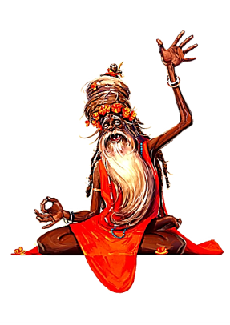
Se dice que tiene la capacidad de auto-purificarse, por lo que nunca se estropea y en laboratorios vieron que es especialmente letal contra el cólera. Esto se debería a que tiene bacteriófagos que impiden hasta que se críen larvas de mosquito; posee metales pesados bactericidas tales como plata, cobre, hierro, níquel y cromo; y tiene pequeñas cantidades de minerales radioactivos, como el Bismuto-214. Desgraciadamente, en la actualidad está tan contaminada que es potencialmente perjudicial para el uso humano.

Gurú: Profesor y guía espiritual que orienta al alumno hacia su realización.
En el tantrismo el gurú representa al Gurú Supremo. Vive de las ayudas y no busca discípulos ni se da fama, sino que encarna los más altos valores a los que puede aspirar el ser humano. Antes de acoger a alguien como discípulo lo pone a prueba, cabiendo la posibilidad del rechazo. Ya aceptado y tras haber destruido el ego del discípulo, le enseñará dichos valores oficialmente a lo largo de 12 años, aunque en realidad será gurú de su discípulo de por vida. Llegado el momento, regalará un mantra al alumno para que le guíe el resto de su vida.

Kalpa o Día de Brahma: Ciclo básico del cosmos por el que pasa toda la eternidad.

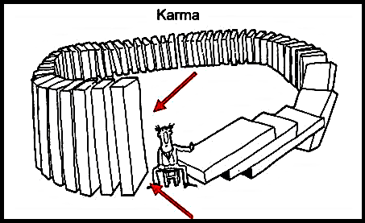
Karma: Viene a decir que si obras bien, te repercutirá para bien en esta vida, la siguiente o en ambas, mas si obras mal, te repercutirá para mal. Así, si una persona es buena o inocente como un niño pero sufre, por ejemplo graves enfermedades, esto sería efecto de su mala vida anterior.
Tiene tres etapas:
+ Prarabdha: Por más que lo intente nadie muere hasta que le llegue la hora. Sólo llegada podrá encarnarse nuevamente arrastrando lo bueno y malo de su vida pasada.
+ Samchita: Nuestras características físicas, aptitudes, etc. vienen marcadas por el karma de vidas pasadas. Pero nadie debe confiarse, pues un hombre bueno puede caer en mal camino y al revés.
+ Agami: Nuestro karma lo labramos día a día. El mejor, hacer el bien por amor a la divinidad o los hombres sin buscar nada a cambio.
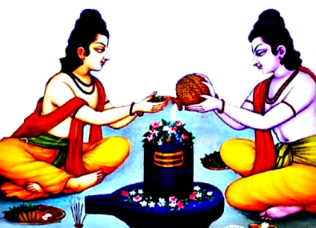
Lingam-Shiva: Objeto fálico que habla del poder creador de Shiva, simbolizado en la unión del lingam (símbolo fálico) y el yoni (órgano femenino). Pueden ser fijos (templos), móviles (casas) o individuales (en pendientes o colgantes).
Generalmente, siempre hay agua goteando sobre él y en las oraciones es bañado, adornado con flores, se cubre con aceite y leche y se le ofrece arroz y otras comidas.

Literatura hindú: Es tan rica y amplia (en extensión, en amplitud de personajes, y en su desarrollo temporal) que no podemos entender el hinduismo ni la India en su aspecto social y cultural, sin ella, con sus divinidades, sus aventuras y sus enseñanzas.
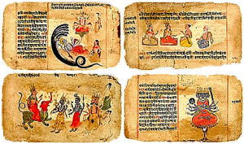
Fundamentalmente se dividen en dos, los Shruti (Cosas escuchadas) que son los más antiguos y complejos, los Vedas y Upanishads, y los Smrti (Cosas recordadas), que son los grandes poemas épicos (Puranas, Mahabharata y Ramayana).
+ Vedas (Ejemplo, Sabiduría, Conocimiento): Himnos escritos en sánscrito, de carácter filosófico, épico o poético, supuestamente inspirados por el dios Brahma y que durante mucho tiempo se transmitieron vía oral hasta que un sabio los pasó por escrito.
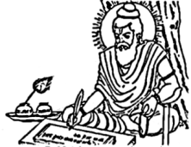
Se piensa fueron elaborados cuando los arios llegaron a la India dravídica, aunque para otros, hunde sus raíces mucho antes, hacia el 1700-1200 a.C.
Los Vedas son cuatro y se agrupan de la siguiente manera:
- Rig Veda (Veda de los himnos): 1028 himnos de alabanza a los dioses y sobre la creación del mundo, destinados a ser cantados por el sacerdote de los sacrificios u hotar. Es el más antiguo.
- Sama Veda (Veda de las melodías): Himnos pensados para el responsable de los cantos en las ceremonias.
- Yajur Veda (Veda de la fórmula del sacrificio): Eran recitadas por el brahmán encargado del sacrificio o adhvaryu.
- Atharva Veda (Veda de los magos Atharvanes): Fórmulas de magia y encantamientos pensados para ser utilizados en el día a día.
+ Brahmanas(Comentarios védicos escritos en prosa y relativos a los rituales); Aranyakas (estudian el culto y la meditación); explicaciones; anécdotas; Upanishads (“Comunicaciones secretas” de carácter filosófico más preocupado por la realidad última que por los sacrificios y rituales. Tratan del Brahman, la realidad suprema, y su relación con el alma).
+ Literatura no canónica (Smrti):
- Sutras (Hijos): frases relacionadas con los sacrificios.
- Mahabharata (La gran batalla de Bharata): Véase su apartado propio. Incluye el Bhagavad Gita (también con apartado propio).
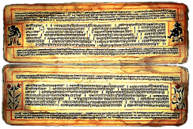
- Ramayana (Vida de Rama): Véase su apartado propio.
- Puranas (Viejas narraciones): Libro de carácter “histórico” que trata de cosmogonía y mitología. Incluye el relato de los manus (antepasados humanos).
- Manusmriti (Leyes de Manú): Leyes recopiladas a principios de nuestra era.
- Brahma Sutra: Interpretaciones de los Upanishads y la literatura épica, escrito en el siglo VI d.C., a fin de que puedan ser entendidos por cualquier creyente hindú.

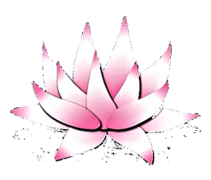
Loto (Padma): Simboliza al universo que nace del sol, ya que esta bella flor nace del agua. También es santa porque del ombligo de Vishnú nace un loto que sirve de asiento a Brahma, el creador. Por eso simboliza la creación y es la figura gráfica de los chakras.
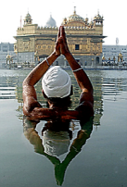
Lugares sagrados: Visitar estos lugares (yatra) es algo que se aconseja hacer al menos una vez en la vida a fin de alcanzar la salvación.
Un santo hindú del s. IX d. C. llamado AdiShankaracharya, estableció cuatro, uno en cada punta de la India, a fin de consagrarla. Estos son:
+ Varanashi: A orilla del Ganges, es el más sagrado y está dedicado a Shiva, con más de 2.000 templos. Esta ciudad nos recuerda la muerte.
+ Mathura: Ciudad donde nació Krishna y representa a la vida.
+ Bradinath (Norte): Con unos 900 habitantes, es uno de los lugares más importantes de peregrinación y está dedicado a Vishnú.
+ Dwaraka (Oeste): Capital del reino de Krishna.
+ Puri(Este): Está en Orissa y tiene un ídolo que es considerado manifestación de Krishna.
+ Rameswaram(Sur): Aquí instaló Shiva un lingam. En él está Gaya, donde se hacen rituales para que los muertos alcancen la salvación.
+ Ujjain: El ombligo de la tierra.
+ Haridwar: Donde el Ganges (diosa Ganga) desciende del Himalaya para entrar en la llanura.

Mahabharata: Libro sagrado que se cree compilado en el S. IV d.C. Consta de unos 100.000 versos dobles de carácter poético más otros muchos episodios independientes, escritos en sánscrito por Veda Vyasa. El Bhagavag Gita (‘Canción del Señor’) con sus enseñanzas y consejos para el día a día, es una parte del Mahabharata.
Cuenta este poema que Dhritarashtra no podía gobernar el reino de Hastinapurapor ser ciego, y aunque tenía cien hijos (los Kauravas), ninguno de estos eran deseados para gobernar, por lo que eligieron como regente en funciones aPandu, su hermano menor. A la muerte de este, Dhritarashtratuvo que subir al trono y educó a los cinco hijos de Pandu (los Pandavas).
El amor que el pueblo profesaba por los pandavas, junto a sus éxitos militares, despertaron los celos de sus primos los kauravas. Cuando Yudhishthira, el hijo mayor de Pandu, fue elegido para subir al trono, se le opuso Duryodhana, el hijo mayor de Dhritarashtra, quien no soportaba que los Pandavas fueran los herederos legales cuando él era el hijo mayor del verdadero rey y se sentía capacitado para gobernar.
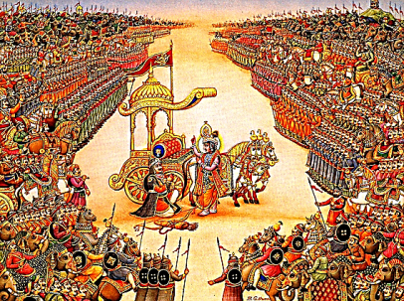
Los pandavas, que supieron que iban a ser asesinados por los kauravas, tuvieron que huir de Hastinapuray buscaron tratos con otros reyes e incluso con Krishna. Entre tanto, los kauravas se hicieron fuertes yDuryodhana quiso recuperar el reino con una guerra, pero viendo Dhitarashtra lo que iba a pasar, pidió consejo a los ancianos y decidió dividir el reino en dos. A los Kauravas no les gustó su parte y sabiendo Duryodhanade la pasión que sentía Yudhishthira por los dados, le invitó a jugar. Tanto se picó el pandava, que acabó jugándoselo todo. Sin darse cuenta de las trampas, perdió su reino, a su mujer Draupadi y a sus hermanos; y “ganó” ver cómo quisieron desnudar a su esposa más un destierro por doce años.
Pasado el tiempo los Pandavas exigieron su reino, pero Duryodhana se negó. Entonces, el gran arquero Arjuna, hermano de Yudhishthira el pandava, fue a buscar la ayuda de su amigo Krishna, pero al llegar vio que también estaba allí Duryodhana el kurava. Krishna, familiar de los dos, les dio a elegir: Duryodhana se quedó con el ejército de Krishna y Yudhishthira se quedó con Krishna, quien guió el carruaje durante la batalla. Tras 18 eternos días de dura batalla en Kurukshetraen la que murieron miles de personas, los pandavas salieron victoriosos y Yudhishthira subió al trono.
Pero la conciencia no les dejó gobernar a ese precio. Yudhishthira puso a su nieto Parishit en el trono y todos los pandavas marcharon de peregrinación al Himalaya. Poco a poco fueron muriendo todos hasta que sólo quedó Yudhishthira, quien finalmente también cayó y subió al cielo de Indra juntándose finalmente con su recién fallecida familia.

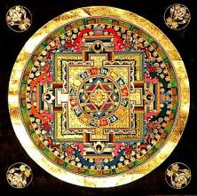
Mandala (círculo): Es un diagrama circular que busca canalizar las energías psíquicas y del universo, al que representa. Es casa para los dioses, algo sagrado y sin demonios, por lo que se elaboran para protegerse del mal. Para ello hay que hacer un conjuro y un ritual. Sus puertas están protegidas por mantras (rezos) y si se desea penetrar en su interior son necesarios un hechizo y un gesto mágico que sólo se enseña a los iniciados.

Mantra: Himno de un solo sonido o varias sílabas que se repite constantemente en rituales y meditaciones para invocar a un dios concreto.
Cada dios tiene su mantra, y cuando es pronunciado y cantado correctamente, su poder es inimaginable.
Cuando un vidente tiene inspiración (rishi), el mantra se le revela y con muchos cuidados y si lo cree correcto, lo enseñará vía oral a sus discípulos o a alguno de ellos, quien lo guardará en secreto y recitará regularmente en silencio, aunque también los hay públicos que se recitan cada mañana, o en un funeral, por ejemplo.

Matrimonio (Vivaha): Aunque muchos de ellos siguen siendo concertados por los padres, esto está cambiando algo en las grandes urbes.El motivo de esta costumbre es el gran respeto que guardan hacia los padres, pues consideran que estos saben mejor que ellos qué pareja puede ser la más adecuada para el crecimiento espiritual de los hijos. Aunque actualmente, más que escoger la pareja, suelen sugerirla.
No obstante, y salvando las inevitables variantes según sea la zona o casta, hay puntos comunes en la ceremonia del matrimonio hindú:
Para empezar, toda la ceremonia es preparada y llevada a cabo por los novios, celebrándose siempre bajo un dosel (mandapa).
La familia de ella busca un amigo común de ambas familias para hacer la propuesta a la otra familia. Comenzadas las negociaciones, el sacerdote empareja los horóscopos y tras consultar la influencia de los planetas, fija mes, día y hora exacta para la ceremonia del compromiso matrimonial.
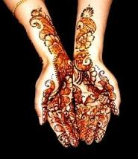
Antes del día de la boda, los parientes de la novia le decoran las manos y pies con henna. Los dibujos, llamados mehndi, se hacen lo más oscuro posible a fin de que sea más sólido el amor entre ambos. Llegado el día de la boda, el muchacho monta en un caballo y va en procesión a casa de la novia con los músicos, los familiares varones y amigos más allegados, a fin de celebrar el matrimonio en casa de ella. Llegados, hacen los rezos de la puerta (dwara-puja), a ella le ponen una señal roja en la frente(tilak) yles agitan lámparas encendidas. Tras esto, la gente pasa dentro a comenzar los festejos en una sala separada mientras el novio y amigos esperan en el lugar donde se celebrará el matrimonio.
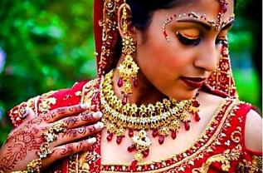
La ceremonia comienza a media tarde y termina pasada medianoche. El salón es bellamente decorado con flores y miles de colores. Ambos visten sus mejores galas: el noviode blanco y rojo con una larga camisa llamada kurta, y ella un con sari rojo y dorado, muchas joyas de oro y un velo en el rostro.
Tras alabar e invocar a los dioses, ambos se saludan intercambiándose una guirnalda de flores a fin de recordarse que en este día tan especial, ambos serán dioses el uno para el otro. Se sientan uno junto a otro y con las piernas cruzadas frente al fuego sagrado, que se enciende sobre un recipiente metálico. A un lado de ellos el sacerdote recita sentado los versos sagrados y al otro, también sentados, los padres de ella. Entre tanto, ellos de vez en cuando rezan algo tras el sacerdote o arrojan arroz y mantequilla clarificada al fuego sagrado.
Adoran a Ganesha, dios de la buena fortuna y removedor de obstáculos y se les ata al final de sus trajes un trozo de tela consagrada. Tras esto y al son de unas oraciones cantadas, el padre de ella entrega al novio la mano de su hija y ambos se dan las manos aunque con hojas aplastadas de la planta Mehendi, a fin de no tocarse. De seguido les cubren las manos con tela, atan los vestidos de ambos y envuelven a los novios con un hilo blanco entre sus hombros o muñecas, para simbolizar un vínculo eterno de amor. Ya unidos, el novio guía a la novia dando siete pasos en torno al fuego sagrado. Con cada paso piden una bendición: alimento, fortaleza, riqueza, felicidad, hijos, ganado y devoción.Sólo cuando este ritual finaliza, el matrimonio queda unido para siempre.
Ya oficialmente casados, se hacen las promesas o votos, tales como que se serán fieles hasta la muerte o que ambos cuidarán el uno del otro hasta el fin de sus días. Le sigue las últimas alabanzas a los dioses pidiéndoles buena fortuna y paz en el matrimonio y de seguido, los familiares y amigos les arrojan arroz y flores para desearles una larga y feliz vida en armoniosa unión. Finalmente el recién casado regala a su mujer un Mangalsutra, un collar de cuentas negras que indica que está casada, y comienza la fiesta.
La ceremonia termina cuando al día siguiente mandan a la novia a casa de su marido para comenzar su nueva vida.
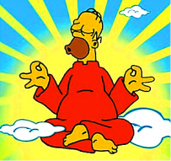
Meditación trascendental: Técnica utilizada para ampliar la conciencia y así tener acceso a una fuente ilimitada de energía e inteligencia creativa.
Actualmente se practica recitando en una habitación especial el mantra secreto que el maestro enseña a su discípulo.

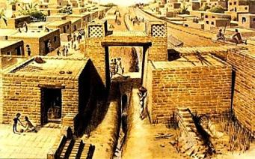
Mohenjo-Daro: Estaban construyendo una vía férrea, cuando por casualidad en 1922 descubrieron las ruinas de una ciudad perfectamente estructurada al noroeste de la India: Mohenjo-Daro. Por lo poquito que sabemos, ya que su escritura sigue siendo indescifrable, creían en una diosa y un dios de tres caras, que quizá posteriormente derivó en la trimurti hindú. A Dios lo representaban con forma humana pero con cuatro brazos, lo que vendría a indicar que tiene más poder que un humano cualquiera. En otras ocasiones se le denominaba Iruven, que significa “el que es”, “el que existe”; también se le llamaba “el que tiene cuernos de carnero” para señalar su fuerza; o el de “ojos de pez” para indicar su sabiduría, ya que al no tener párpados los peces, pensaban que nada se les escapaba ni cuando dormían y por tanto, lo sabían todo. De todo esto, más otras obras de arte, podemos deducir cómo entendían a Dios: inicialmente era único (monoteísmo), su esencia era existir; era fuerte, sabio, poderoso y se manifestaba en una trinidad. De Él, creador de todo y proveedor de todo y de todos, dependía todo espíritu de la naturaleza.
Moksa: Es librarse del karma y del eterno nacer-morir-reencarnarse para acceder directamente al Nirvana a unirse con el Supremo, el Brahmán, con el que toda alma se funde como agua en el océano, pero ojo, ¡sin perder nunca la identidad personal!
Para lograrlo son necesarios: el conocimiento (que libra de la ignorancia y los deseos), la lealtad y cumplir con los rituales.
Este fin se puede intentar alcanzar de tres maneras:
- Viviendo en soledad, practicando el yoga y la meditación bajo la guía de un maestro o gurú. Shiva es ejemplo y motivación de esta vía.
- Realizando buenas obras a quien sea y de un modo altruista, desinteresado, como hizo Arjuna.
- Viviendo la vida como una devoción amorosa hacia la divinidad, como hizo Rama hacia su mujer.

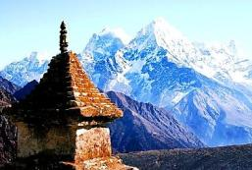
Montañas sagradas: En el hinduismo, cuentan que los demonios o dioses enfurecidos crecen para parecerse a las montañas, y se sirven de sus piedras a modo de proyectiles contra los humanos.
De entre ellas destaca el Himalaya, ya que en sus cumbres está el cielo, lo que ayuda a entender por qué los hombres santos, yoguis y sadhus mediten en sus cuevas y los gurús edifiquen en ella sus ashrams.
Otras muy importantes son el Meru (Brahma tiene en ella su ciudad y en ella reposan los cuerpos celestes. Está en el Himalaya y de él nacería el Ganges. Reposa sobre 7 mundos inferiores que a su vez se apoyan en Shesanaga o según otra versión, sobre 4 elefantes); Himavan (adoptó forma humana cuando Sati fue a renacer); Mandara (hogar de Durga y sustentador del remolino que articula el océano de leche) y Kailash (casa de Shiva. Su desfiladero de Krauncha es resultado de un lanzazo por enfado del dios Kailash).

Muerte: Los hindúes creen que hay un cielo donde el alma disfruta y un infierno, donde sufre en hielo, en fuego o en aceite hervido. Pero es transitorio, ya que el verdadero cielo o infierno se vivirá al reencarnarse en la siguiente vida.

Mujeres: La mujer siempre ha sido considerada en gran estima en el hinduismo. Las ha habido filósofas, videntes, jueces como Gargi y hasta guerreras como Kaikeye.
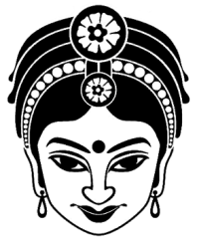
Antes dela rigidez del sistema de castas impuesto frente a las invasiones, las mujeres no sólo podían estudiar y ser independientes del marido, sino que hasta se casaban pasada la adolescencia tardía y podían elegir a estos.
El hombre necesita de la mujer para estar completo, ya que ellas son representaciones de las diosas. Y tan importantes son que la trinidad hindú no se entiende sin su equivalente femenina: Saraswati (aprendizaje); Lakshmi (riqueza) y Parvati (poder).
Gracias a varios reformadores del S. XIX la mujer en la actualidad tiene libertad, independencia y hasta derecho a heredar.

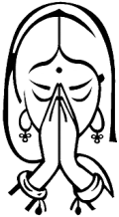
Namascar o Namaste (Me inclino ante ti): Saludo de bienvenida y despedida. Se hace juntando las palmas hacia arriba, tocándose en el ‘tercer ojo’. Al juntar la mano se une todo el ser, lo divino (derecha) y lo humano (izquierda). También muestra las buenas intenciones ya que expone a la vista del otro las manos juntas y sin armas.

Nirvana: Es alcanzar la unión definitiva con el ser supremo (Brahmán) por medio del moksha.
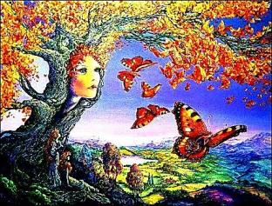
Plantas y árboles sagrados: El hinduismo es una religión animista, por eso, todo lo que tiene vida participa de lo sagrado y es sagrado.
Las arboledas son los hogares de las diosas madre, ya que viven en sus árboles, de ahí que estos sean venerados para rendirle culto. Para ello, le ofrecen comida, atan telas a sus ramas y ponen piedras rojas en su base. Los hay que son adorados a diario, otros mensualmente y otros sólo en ciertas fiestas. De entre ellos, destacan:
+ Ficus religiosa (Pipal): sagrado también para los budistas pues bajo sus ramas Gautama alcanzó la iluminación, para el hindú está ligado a Vishnú.
+ Plátano (Kaila): Ligado a Kali. Se emplea en las bodas y para decorar los templos o cuartos donde se reza durante las fiestas.
+ Ocinumsanctum (Tulsi): Una leyenda cuenta que Tulsi era amante de Vishnú. Cuando Lakshmi, su mujer, se enteró, la convirtió en esta planta de la familia de las albahacas y Vishnú se convirtió en la piedra salagrama para estar siempre a su lado. Los hindúes, a diario la rodean con estiércol de vaca y cada noche le ponen una vela encendida. Sus hojas las emplean como digestivo en las comidas y también colocan una ramita al lado de la cabeza de quien va a morir.
+ Poa cynosuroides (Kusha): La emplean en todos los rituales.
+ Agrostislinearis (Durva): Da buena suerte y se ofrece a Ganesha.
+ Ephedra (Soma): Planta psicotrópica, tratada en los Vedas como un dios en sí misma, que era bebida de dioses y si era consumida por humanos, les hacía dioses. Los sacerdotes védicos la consumían tras triturarla y posteriormente mezclar sus jugos con agua y leche.

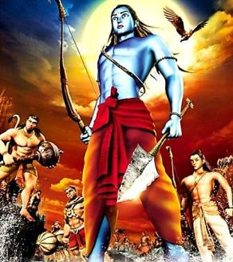
Ramayana: Libro de unos 24.000 versos dobles, compuesto supuestamente por el poetaValmiki entre el 500 a.C. y el 200 d.C.
Cuenta cómo el anciano rey de Ayodhya, llamado Dasharatha, quiere coronar a Rama, su virtuoso hijo mayor. Pero el día de antes, Kaikeye, su esposa más joven, le recordó una antigua promesa buscando convencerle para que instaurase en el trono a su hijo Bharata, y para que desterrase a Rama a la selva de Deccan, junto a su esposa Sita y su leal hermano Lakshman. Finalmente el rey Ayodhya cedió y fueron desterrados a la selva, donde vivieron 14 años.
Bharata, que no estaba presente en el momento de su coronación y horrorizado ante la codicia de su madre, busca a Rama y le ofrece la corona, pero por no contrariar la voluntad de su padre, ya muerto por tristeza, Rama pide a su hermano que regrese a gobernar. Y así hizo, pero no sin antes pedirle a Rama un par de sandalias, con la idea de entronizarlas hasta que su hermano pudiese regresar del exilio. Rama se las proporcionó y Bharata las entronizó.
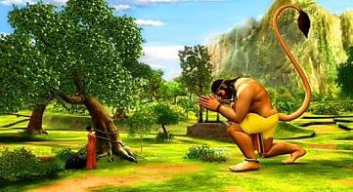
Cuenta la epopeya que durante los 14 años ayudaron a los monjes y ascetas del bosque apartándoles los demonios que impedían sus rezos y meditaciones. Pero esto no fue todo: la hermosa Sita fue raptada por el malvado Ravana,un demonio de diez cabezas y veinte brazos. Para lograrlo, Ravana distrajo a Rama con otro demonio, que disfrazado de ciervo dorado, intentó seducir a Sita. Esta, al ver tan hermoso ciervo, se encaprichó de él y loquiso como mascota, por lo que Rama marchó a cazarlo. Aprovechando su ausencia, Ravana adoptó la voz de Rama y comenzó a gritar pidiendo ayuda. Escuchando Lakshman los gritos de su hermano, marchó dejando sola a Sita. Ravana entonces se disfrazó de monje y se presentó ante Sita, quien engañada por las apariencias, bajó la guardia. Esto permitió a Ravana raptarla y confinarla en el castillo de la isla de Lanka, donde fue custodiada por cien demonios.
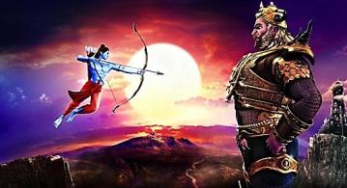
Al darse cuenta del engaño, ambos hermanos volvieron donde Sita, más percatándose de que había sido secuestrada, resolvieron salir a su búsqueda. Iban preguntando a unos y otros, cuando tropezaron un grupo de monos liderados por Sugriva, su rey. Este les contó que su hermano le había robado el trono y si le ayudaban a recuperarlo, él también les ayudaría en su empresa. Rama así lo hizo y en gratitud, Sugriva cumplió su palabra y les recompensó con un ejército de monos, liderado por Hanuman.
Todos juntos, consiguieron dar con el paradero de Sita.Mas no fue fácil, ya que muchas fueron las batallas y más las pérdidas.
Localizada la fortaleza de Ravana, hubo dos intentosde hacerse con ella. Finalmente, fue gracias a la construcción de un puente sobre el mar, como lograronpenetrar enella. Una vez dentro, Rama luchó a muerte contra Ravana, pero cada vez que le cortaba una cabeza o brazo, le salía otro donde el anterior. Rama estaba desesperado. Fue gracias a un arco mágico como finalmente consiguió matar a Ravanacon un flechazo al corazón.
¡Volvían a estar juntos y libres! Pero la historia acaba algo más triste…
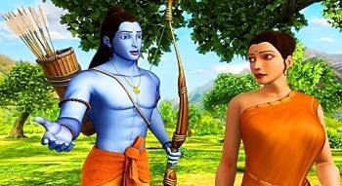
En efecto, habiendo regresado ya a Ayodhya aparece un nuevo “demonio”: los celos. Y es que Rama dudó que su esposa le fuera casta y fiel. Ante esta acusación y desconfianza, y a fin de demostrar su inocencia, Sita quiso demostrarle su fidelidad andando descalza sobre brasas ardientes, de lo que salió sin una quemadura. Pero hubo más acusaciones… No pudiendo más y harta por la situación, decidió huir a la cueva del sabio Valmiki, en donde alumbró dos preciosos niños. Hubo de pasar varios años hasta que Rama los reconociese como propios.
Pero no aprendiendo lección alguna, volvió a dudar de su mujer.Desesperada y sin saber qué más hacer, Sita suplicó a la Madre Tierra, lágrimas en ojos, que se la tragase y acabara así tanto tormento. La Madre Tierra, compadecida de Sita, así hizo. Y así termina la historia.

Reencarnación: (Transmigración de las almas, Samsarao Metempsicosis): Creencia que afirma que cuando muere un ser humano, su espíritu vuelve a nacer en otro ser humano, animal o vegetal. Según haya sido bueno o malo el karma acumulado en la vida anterior, así su alma (atman) se reencarnará en un ser mejor o en otro inferior.Se dice que al nacer, se pierde todo recuerdo de la vida anterior.

Ríos: Hay muchos ríos considerados sagrados en la India, pero de entre ellos destacan dos sin cuya agua la India nunca habría podido desarrollarse:
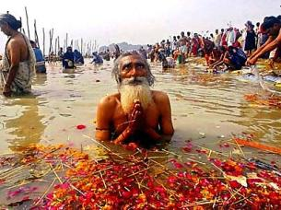
+ Ganges o Ganga: Símbolo de pureza y divinidad. Bañarse en sus aguas limpia todo pecado (véase apartado propio).
+ Yamuna: Símbolo de la devoción.
Tal era la importancia de estos dos ríos, que hacia el s. IV d. C. se comenzó a esculpir estatuas de estas dos diosas a ambos lados de la puerta de entrada a los templos, para representar que sólo el puro y el devoto podía entrar al mismo. Esta tradición actualmente está extendida a casi cualquier recinto sagrado por toda la India.

Ritos funerarios: Aunque varían según la región y clase social, todo hindú desea pasar sus últimos días en Vanarasi, a orillas del Ganges, pues morir allí le libera de sus pecados.
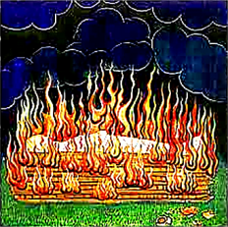
En un entierro normal, se baña al cadáver con agua del Ganges, se le perfuma y envuelve en tela blanca si es varón y roja si es hembra y es llevado a una especie de camilla de maderas para ser incinerado, al tiempo que se canta ‘RamNamSatya Hay’ (Rama es la verdad).
Si quien muere es famoso o poderoso, se le lleva sentado en una camilla de madera, que posteriormente será encendida por su hijo mayor o, en su defecto, el familiar más cercano al difunto, que pasará a ser el heredero legal.Mientras, el sacerdote canta versos de los Vedas. Al día siguiente se recogen las cenizas y se sumergen en el Ganges.
Pero si quien muere no tiene dinero para pagarse el ritual, envuelven su cuerpo, si se dispone de dinero para comprar la tela, y este es arrojado al Ganges.
En los 12 días siguientes, se retira todo mueble de la sala de estar y familiares y visitantes se sientan en el suelo. Luego, durante ciertos días de cada año, se dedicarán a recordar a los fallecidos (es el shraadh).
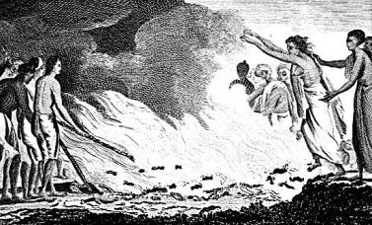
A modo de anécdotas:
- Para un hindú no puede haber nada mejor que morir peregrinando a un río sagrado y no digamos, si muere en plena inmersión.
- Antiguamente había una costumbre que Gran Bretaña persiguió y prohibió en 1829 según la cual, si quien moría era un personaje muy importante, sus siervos y concubinas eran asesinados durante el ritual a fin de que acompañaran a su amo en el más allá. Y en cuanto a su esposa, esta era quemada viva al tiempo que incineraban a su difunto marido. Curiosamente, hubo grupos que se opusieron a la supresión de esta costumbre, e incluso en el siglo XX ha habido casos de viudas que voluntariamente se auto lanzaron a las llamas en el último momento, a fin de que nadie pudiese impedirles ir al más allá junto a su maridos.
- Tras la muerte, y algunos aún en vida, son considerados mahatans (almas grandes). Tal es el caso del rey Jorge V de Inglaterra; Gandhi, cuyo retrato está en todas las casas y al cual miran cada día en la meditación matutina; o funcionarios ingleses que se portaron bien con los hindúes y a cuyas tumbas siguen llevando flores y objetos o productos que eran de su gusto.

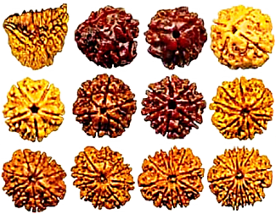
Rudraksha: Conjunto de cuentas (bolitas, semillas) extraídas del fruto del ElaeocarpusGanitrus. Se clasifican por tamaños y formas y se utilizan para rezos, medicinas y guirnaldas.Las hay de cuatro colores (blancas, rojizas, doradas y oscuras), con líneas que van de 1-14 (las de 5 son las más comunes y económicas) y el número indica para quién es sagrada (la de 1 libra de las reencarnaciones, 2 Shiva, la de 3 para la trinidad, 4 para los cuatro Vedas, etc.). Para saber si es buena, esta debe hundirse en un vaso de agua.
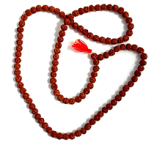
Cuenta la leyenda que estas cuentasson mágicas ya que proceden de las lágrimas de Rudra, la forma más violenta de Shiva. Cuanto más pequeñas sean, más mágicas y si además tiene una apertura natural que permite que la cuerda que las une pase perfectamente, más sagrada. Así mismo, para que haga efecto sobre la salud, ha de estar en constante contacto con el cuerpo, o llevada en guirnalda o en un hilo blanco.
Los rosarios emplean las más pequeñas y suelen estar formadas de 27, 54 ó 108 cuentas.

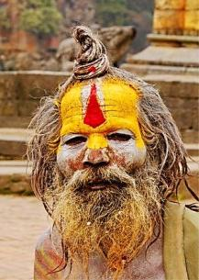
Sadhu (también yogi y sanyasi): Persona que renuncia a todo para dedicarse al estudio de los textos sagrados y al ascetismo, como medio para llegar al alma universal. Para alcanzar tales aspiraciones, se ayudan de una alimentación sencilla más la práctica del yoga.
Al ser personas que deambulaban libremente de un lugar a otro de la India, adquiriendo y portando conocimientos, a ellos se les atribuye el desarrollo cultural hindú. Y como no tienen ni casta, son libres para adjuntarse a la estructura social que quiera. Al morir no son incinerados, sino que se les entierra en posición sentada, y el lugar se convierte en sagrado.
Muchos se asemejan a la imagen de Shiva, con el pelo enmarañado y cubiertos de cenizas. Dibujado en cenizas o pasta de sándalo, suelen llevar en la frente tres líneas que recuerdan al tridente de dios, aunque también pueden llevar uno metálico en la mano, además de un rosario.
Hay dos clases de sadhus:
+ Shivite: Seguidores de Shiva y se dividen en varias sectas:
++ Dasanami: Monjes con 10 nombres. Cuentan con un cuerpo armado; comen carne, toman drogas y practican sexo.
++ Gorakhnathis: Usan grandes pendientes.
++ Aghori yoguis: involucran a los muertos en sus ritos.
++ Lingayats: Adoran el lingam como símbolo de Shiva.
+ Vaishnavite o Vairagi(separados):Posteriores a los Shivite, siguen a Vishnú. No son ascetas tan rigurosos y en la frente se dibujan una V blanca con una línea blanca o roja en el centro. Suelen ir de blanco.

Salagrama, piedra: Amonita en la que el hinduismo ve una representación de Vishnú, ya que sus curvas estriadas representan las cambiantes formas de Vishnú. La mayoría de ellas se obtienen del río Gundak, en Nepal. Después las guardan en casa, las cubren con tela y las perfuman y bañan, a fin de que les otorgue felicidad. Son tan importantes, que si un brahamán no quiere que su casa sea considerada tan contaminada como un cementerio, debe tenerla.

Samskaras: Son las ceremonias que se celebran en los momentos especiales de la vida de un hindú, haciendo un total de 16. Como además gozan de un carácter fuertemente familiar, siempre las celebran todos juntos. Además, valen como protección contra los peligros.
Aparte del matrimonio y los funerales, tratados en puntos específicos dentro de este apartado, vamos a comentar brevemente algo de la primera etapa de la vida, ya que 11 de los 16 samskaras se hacen con recién nacidos y niños. Los otros que faltan son los desposorios y los que se efectúan tras la muerte:
+ Nacimiento:
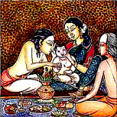
* Namakarana: Es un acontecimiento tan importante que para la limpieza ceremonial del recién nacido, la casa es decorada con bellas hojas y flores. Cuando el bebé cuente con 12 días, el sacerdote o un miembro de la familia le dará la bienvenida al mundo susurrándole el nombre al oído, aparte de algunos otros sonidos sagrados que ya le habrán dicho con anterioridad.Es un buen momento para decirle al niño su horóscopo.
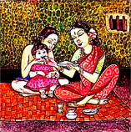
* Anna Prasana: Es el ritual donde el padre ofrece la primera comida sólida al niño. Los hindúes creen que según sea el alimento escogido por el padre, así será el destino del bebé.
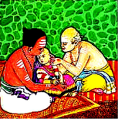
* Karnavedha: Es la perforación de la oreja del niño y de la niña generalmente en el día de su primer cumpleaños. Se lleva a cabo en el templo o en el hogar familiar y piensan que de él se derivará su futura fortuna y suerte.
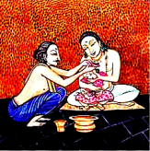
* Chudakarana: Antes de que el niño cumpla los 4 añitos, bien en casa, bien en el templo, se le rapa la cabeza y se le unta esta con una pasta hecha de madera de sándalo. El raparle la cabeza simboliza pureza y ausencia de ego, esto es, vida dedicada a los demás.

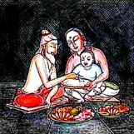
* Vidyarambha: Es cuando oficialmente el niño comienza su educación. Este ritual también puede hacerse en casa o en el templo. Para ello, escribe la primera letra del alfabeto en una bandeja de arroz entero, esto es, sin cocer y mezclado con azafrán.
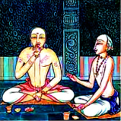
+ Ritual del Cordón sagrado (Upanayana): Esta ceremonia, a la que no tienen derecho los parias, indica que el joven varón, de entre 7 y 12 años, ya es adulto. Lo primero que debe hacer es aprender las responsabilidades de un adulto, que son: adorar a Dios; respetar los libros sagrados y a los hombres santos; honrar a los padres y a los ancianos; ayudar a los pobres y cuidar de todo ser vivo. Llegado el momento, sea en casa o en el templo, joven y sacerdote se sientan frente a una hoguera en lugares opuestos, entonan oraciones e himnos y finaliza con la imposición en el brazo izquierdo del joven de un cordón de tres hebras de color rojo, amarillo y blanco, y que llevará de por vida, simbolizando su unión con Dios, con sus padres y con su Maestro. En este momento, el niño será como si hubiese nacido por segunda vez.

Shraadh: Al morir una persona, su hijo mayor es quien ofrece los sacrificios en la incineración. Tras 11 días de ceremonias y rituales, estas terminan el día 12 cuando se alimenta a los sacerdotes y se les ofrecen regalos. Con esto se busca que el fantasma parta feliz y no se quede aquí fastidiando a los vivos. También se pueden celebrar por espíritus de antepasados en la luna nueva de cada mes o dando de comer al brahamán, que representa al difunto, una vez al año.
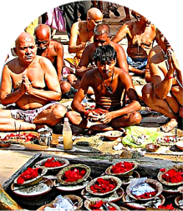
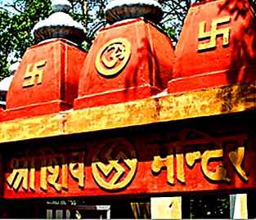
Swasti(Esvástica): Este símbolo Veda que puede remontarse al 4.500 a. C, si no antes, es tan benévolo que los hindúes suelen pintarlo en las puertas de sus casas para rechazar a los malos espíritus. La diestra (como la de la foto), se mueve en el sentido de las agujas del reloj, al revés de la zurda, considerada de mala suerte y por tanto, apenas usada.
Representa a Vishnú (el centro de la cruz sería su ombligo y sus 4 líneas, las 4 caras y brazos de Brahama), al universo cambiante y al sol (los brazos de la cruz serían sus rayos) y sobre todo a Ganseha.

Tantra: Para ciertas corrientes hindúes es la práctica que lleva al éxtasis divino mediante lo erótico y lo prohibido. A diferencia del hinduismo tradicional que habla de abstenerse de los placeres de este mundo, el tantra se vale de ellos y enseña la liberación por medio del placer (bhoga). Para alcanzarlo, los hombres (sadhakas) se juntan con las mujeres (shaktis), encarnación de las diosas.
Este movimiento también se plasmó en el arte en sus diversas formas. Así, podemos encontrar imágenes eróticas en algunos templos, pues la “unión” del hombre y la mujer representaría la unión con lo divino. Aunque a diferencia de los anteriores, también hay hindúes para los que estas imágenes son para recordar que antes de penetrar al templo, hay que dejar fuera todo lo sensual y mundano.

Templo hindú (a veces llamado Mandir): Un mandir no necesariamente ha de ser un gran templo, a veces, un simple refugio con techo de paja basta.
Suelen estar cerca de los ríos, ya que son considerados sagrados.
En la India casi todos los templos tienen la misma estructura interna. Como la celebración hindú, salvo excepciones, es individual más que comunitaria, su estructura está pensada a tal fin.
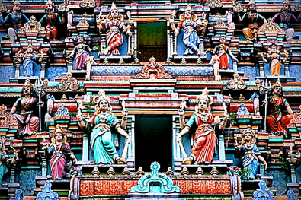
Si veneran imágenes es porque las contemplan como un símbolo de la divinidad, que incluso contienen parte de su esencia. Por eso son contempladas con gran respeto e incluso tratadas en casas o templos, como el mejor de los invitados. Esto ayuda a entender los rituales que las envuelven, como veremos.
La pujanormal en un templo comienza al salir el sol: el sacerdote (brahmín) despierta a la divinidad, lo baña con una mezcla de agua y leche, le viste de rojo y dorado, le pone flores y alimentos, y al caer la noche lo acuesta.
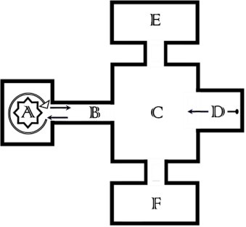
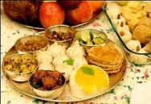
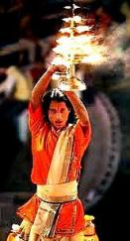
Pero cuando es un devoto quien va a rezar, lo primero que hace es descalzarse, como señal de respeto a los dioses y de que dejan atrás el mundo exterior. Tras esto, tocan una campana que hay en el techo de la entrada para que su sonido avise a la divinidad de que va a rezarle, y para que sus ondas dejen fuera todo sonido externo y ayuden a concentrarse al devoto. Después tiene lugar la ceremonia arti, en la que se agitan unas velas para reverenciar al dios y mostrarle que sólo él es la luz. A veces estas lamparillas van en bandejas, que son pasadas entre los fieles, para que quien pueda deje algo de dinero en ellas. Estas luces se consideran tan sagradas, que los fieles pasan sus dedos sobre las llamas, para recibir el poder de los dioses, y con ellos se tocan los ojos y la frente. También se enciende incienso para desinfectar y al igual que su humo indicar que la divinidad está en todas partes. Se quema alcanfor para que al derretirse este sea muestra de que también se desea que su alma se derrita en la divinidad y se le ofrece comida que después se distribuirá entro los familiares o los devotos presentes (prasad) y el sacerdote les pone un punto rojo u ocre en el ‘tercer ojo’, llamado tilak, con una sustancia denominada ‘KumKum’ con un granito de arroz.
Tras los rezos se entra al pequeño Garbhagriha (A), la sala más importante, y generalmente con una alfombra en el suelo, en la que se halla la imagen del dios principal para que pueda ser circumbalado en el sentido de las agujas del reloj. Esta adoración se puede hacer de dos maneras:
+ Saguna: el devoto se sirve de un símbolo o ídolo para concentrarse.
+ Nirguna: el devoto se concentra en el Absoluto, interiorizando en su mente sin necesidad de ayuda externa alguna.
Tras esto y por medio de un pequeño pasillo (antrala) (B)se llega al mandapa (C), una sala que está sostenida por pilares labrados con imágenes (murti) de diosas/es menores o escenas de sus vidas, y en donde los devotos de congregan para hacer juntos la adoración, bien de pie, bien sentados con las piernas cruzadas. Es en esta sala donde también está el acceso de entrada (ardha-mandapa) (D) y donde, si los templos son grandes, se puede acceder a salas supletorias para rezar cuando la afluencia de devotos es masiva (la mahamandapa y la kalyanamandapa) (E y F).
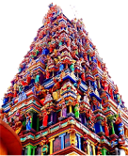
Generalmente, los templos hindúes tienen torres altas que sobre salen del resto de edificios y que recuerdan a las montañas, en honor al monte Meru, el hogar de los dioses. Su forma también sirve para vincular la tierra con el cielo. De las torres, la más alta es la que suele estar sobre el altar principal.

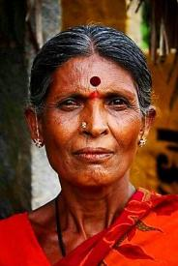
Tilak: Punto rojo que es dibujado o puesto en el ‘tercer ojo’ (ajnachakra)para resaltar su importancia. Todo hindú sueña con poder abrir algún día este ‘ojo’ mediante la meditación, para que todo el cuerpo, en su dualidad, entre en una armonía absoluta.
Tanto cuando se comienza un rito o ceremonia, como cuando se acoge o despide a un familiar o amigo, se le pone un tilak con unos granos de arroz en la parte superior.
Generalmente se hace bien con KumKum, una mezcla de cúrcuma, alumbre, yodo, alcanfor, etc., o bien mezclando sándalo con almizcle, esta última muy agradecida por los que han estado meditando,dado su alto poder refrescante. Para los yoguis el mejor material es la ceniza del fuego del sacrificio (yagna) o de las piras funerarias, ya que es de personas que han abandonado toda atadura a esta vida.

Trimurti: (Del sánscr. trimūrti, de tri, tres, y mūrti, forma). Es la tríada compuesta por los dioses Brahma, Vishnú y Shiva.
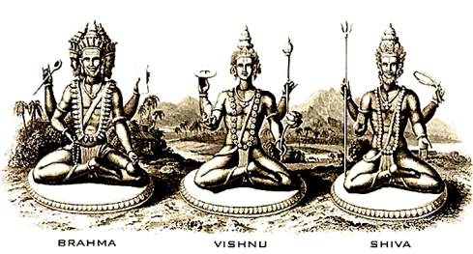
Vaca: Representa a la Madre Tierra. Tanta es su importancia que se las puede ver cortando el tráfico, o comiendo de los puestos que hay por las calles.
Al principio cada familia tenía su vaca, ya que les daba leche y lo que de ella se obtiene, más estiércol que usaban a modo de abono o combustible.Luego se extendió el culto a Agni, dios del fuego y nuevamente la vaca pasó a ser un elemento clave, pues con su mantequilla fundida se mantenía el fuego sagrado, hacían ofrendas de pudin de leche y una bebida de leche, yogur y miel (madhupeya) que también ofrecían a otros dioses.
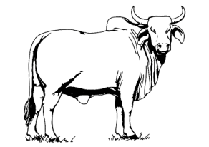
Pasa el tiempo, van desapareciendo los sacrificios animales y muchos hindúes se tornan vegetarianos por influencia del jainismo y el budismo. La creciente importancia del dios ganadero Krishna ayuda a que la vaca siga creciendo en importancia,hasta el punto que es llamada con los títulos de “Vaca Madre” (Gaumata) y “Madre de los dioses” (Aditi).
Que la vaca apareciese en los Vedas, que un sacerdote impusiese la prohibición de matarlas, más el hecho de que protegerlas se tomase como símbolo de solidaridad contra los invasores musulmanes, todo esto ha reforzado su carácter sagrado. Y tan es así, que matar una vaca puede suponer a esa persona el ingresar en prisión.
Una última teoría que se escucha es que las mujeres, al morir, se reencarnan en vacas, lo que recuerda a la Madre Tierra, fuente de vida. Esto tendría una doble vertiente: Los dioses les hacen ese regalo por haber llevado una vida desinteresada de trabajo entregado y sufrido y por haber engendrado nuevas vidas; y por parte de los hombres, las miman por haber sido sus anteriores esposas.

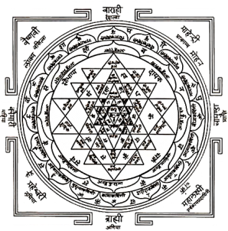
Yantra: Plasmación visual, de un mantra, de una oración: el yantra equivaldría al cuerpo y el mantra al alma. Aunque aparentemente es un entretejido de figuras geométricas, principalmente triángulos, entorno a un punto (bindu), para un hindú es todo un campo de concentración de energías donde puede concentrarse la presencia divina.
A diferencia del mandala que se refiere a una única divinidad, el yantra encierra a infinitos dioses y al universo todo (representado por un círculo envuelto en un cuadrado, que habla de las cuatro esquinas del universo).
En la ilustración aparece el Sri Yantra, quizá el más famoso.
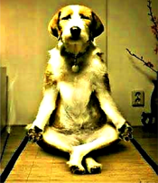
Yoga (Unión): Si bien en occidente ha quedado simplificado a un mero ejercicio físico, para un hindú es una técnica que ayuda a unirse a la divinidad.
Tiene ocho disciplinas que para un hindú trabajarían lo siguiente:
+ Yama: Purifica el corazón, ayuda a vivir alejando todo mal.
+ Niyama: Enseña a vivir puramente y en austeridad.
+ Asana: Posturas que correctamente practicadas ayudan a controlar el cuerpo y la mente de cara a la meditación.
+ Pranayama: Ejercicios de respiración para mejorar los pulmones, el corazón y el sistema nervioso.
+ Pratyahara: Ignorar todo lo que hay fuera de la mente para centrarse en su interior.
+ Dharana: Primer paso del Raja Yoga que consiste en concentrarse en cualquier tema u objeto.
+ Dhyana: Segundo paso en el que se medita llevando constantemente pensamientos o ideas hacia ese tema u objeto.
+ Shamadi: Resultado final de este proceso en el que sujeto y objeto de la meditación se funden en uno solo. En un primer momento se alcanza la clarividencia, se es capaz de leer la mente o transmitir pensamientos y sólo yendo más allá se podrá lograr el ‘nirvikalpashamadi’ con la que el yogui logrará liberar su alma. Pero se dice que esto último actualmente sólo lo practican algunos sadhus que viven en cuevas del Himalaya.

La historia transcurre en un campo de batalla cerca de Delhi donde unos 5.000.000 de personas entre Kauravas y Pandavas luchan durante 18 días. Se cree que esta guerra no fue histórica sino que simboliza las batallas del alma, y Arjunaa los impulsos humanos en la lucha contra el mal.
Aunque suele haber imágenes suyas en los templos, nunca son la principal y de hecho, sólo hay dos templos en la India dedicados a él: en Pushkar, cerca de Ajmer (Rajasthan) y en Orissa.
En los Upanishads al principio surgió la materia elemental y de ella, una fuerza universal modeló todo cuanto existe, incluyendo a los dioses. Con el tiempo, a este espíritu creador supremo se le llamó Brahma.
Esto puede incluir desde trabajar o estudiar lo mejor que se sepa y pueda, hasta a no hacer daño a nada y nadie. Cada persona debe desarrollar al máximo las cualidades con las que nació.
En algunos sitios sacrifican un búfalo en honor a la diosa Madre, en otros del norte se hacen tremendas estatuas de madera y papel del demonio Ravana, que rellenas de fuegos artificiales, finalmente son prendidas con una flecha de fuego disparada por un actor.
Este pensamiento alcanzó su máxima expresión con el budismo.
Esta filosofía recuerda mucho al platonismo y la influencia que tuvo en los primeros siglos de nuestra era en ciertas corrientes del cristianismo primigenio.
Fuente extraída de “Historia de las religiones”; Carlos Cid y Manuel Riu; Ed. Óptima; 2003; p. 89.
En efecto, este panteísmo es el que da sentido a un hindú a practicar la caridad, necesaria para unirse al Único. Así, una frase hindú dice: “Debes amar a tu prójimo como a ti mismo, porque tú eres ese prójimo; es ilusorio creer que ese prójimo sea otro que tú”. (Fuente extraída de “Historia de las religiones”; Carlos Cid y Manuel Riu; Ed. Óptima; 2003; p.94).
Según la mitología hindú, inicialmente el Ganges surcaba los cielos. Pero se necesitaba de sus aguas en la tierra para que empapase las cenizas de los descendientes muertos del rey Sagara. Sólo así quedarían lavados sus pecados. Los dioses accedieron, aunque alertaron de que al llegar a tierra causaría una gran destrucción dada la fuerza y poder de su caudal. Para evitarlo Shiva se ofreció de intermediario, haciendo que antes de llegar a tierra, el río amortiguase su caída, pasando a través de su cabellera. La empresa salió bien y las almas de los hijos del rey Sagara quedaron puras y ascendieron a los cielos.
Aunque las peregrinaciones no son obligatorias para los hindúes, muchos las hacen al menos una vez en la vida: a pie, descalzos, en carreta, o incluso en avión o bus si se dispone de dinero. Realizadas con un espíritu festivo, las peregrinaciones son una prueba de arrepentimiento por los malos actos realizados, se hacen para pedir una curación, o para alcanzar la paz mental o mejorar el karma personal.
Es costumbre dar de beber un sorbo del agua del Ganges a un moribundo para que su alma alcance la salvación.
Dado el carácter peculiar de la siguiente información, aclarar que está extraída de “Una introducción al hinduismo: edición especial al español”; DharamVirSing; Ed. SurabhiPrakash; 2008; pp. 120s.
Estos conocimientos se transmitían oralmente de sacerdote a sacerdote, quienes debían memorizar incluso la entonación y los ritmos de pronunciación, bajo pena de castigo. Y aunque en el S. XIV a.C. se transcribió parte de su contenido, saltándose así la prohibición de hacerlo, conocer todo el contenido sigue siendo cosa de unos pocos. El sabio que las transcribió recibió el nombre de Vyasa, que viene del calificativo Veda-Viasa, que significa “Aquel que compiló los Vedas”.
Las Upanishads (‘Siéntate cerca de tu maestro’) también son denominados junto a los Vedas como ‘Shruti’ que significa ‘Fueron escuchados’ ya que la tradición hindú cree que su origen se remonta a cuando fueron directamente escuchados por unos sabios de boca de Brahmán.
Podríamos traducir este título como “La gran historia de los Baharatas” ya que los dos grandes clanes de su trama, los Pandavas y los Kauravas, descendían del rey Bharata.
Está considerado el poema más largo de la literatura universal.
No obstante, lo más seguro es que fuese compuesto por varios autores entre los siglos VIII a.C y IV d.C.
Narra cuando Arjuna fue a ver a Krishna para decirle que no quería luchar contra sus primos, y este le explicó que el ‘dharma’ señala a cada persona cuál es su camino, su deber moral. Concretamente el de Arjuna, como guerrero, era luchar, sin tener en cuenta premios ni consecuencias. Sólo así podía colaborar en la lucha contra el mal.
Se dice de los Kauravas que eran encarnaciones de demonios, a pesar de la bondad y sabiduría de su padre y de su madre Gandhari, quien por cierto, llevaba una venda en los ojos para asemejarse a su ciego esposo.
Aun con lo que supuso la humillación pública, finalmente no lograron desnudarla, ya que Draupadi rogó a Krishna y este hizo que conforme le arrancaban el sari, este fuese creciendo infinitamente.
Si los horóscopos no compenetran bien, el matrimonio no será feliz del todo.
Durante las ceremonias, la novia no puede salir de su casa, salvo excepción.
Se pone a las desposadas, ya que se cuenta que antiguamente el novio ponía una marca con sangre propia en la frente de la novia para indicarle que quería ser sangre de su sangre.
A veces se dan la bienvenida intercambiándose arroz, coco y semillas, para atraer la buena suerte.
Este fuego, simboliza tanto a Agni como la unión entre la tierra y el cielo. También ayuda a purificar el ambiente de la sala y concede energía espiritual a los novios. Junto a él suele haber un coco pintado con una esvástica, símbolo hindú del sol, para pedir que el matrimonio tenga descendencia.
En el norte y este de la India es también común que el novio aplique sobre la cabeza de la novia un poco de ‘Sindoor’, un polvo rojo que va sobre una hoja de la planta llamada Betel.
Esta misteriosa ciudad (junto a Harappa y Lothal) de también misteriosa escritura, debió alcanzar su esplendor cultural hacia el 2500 a.C. Con una superficie de 1km² y unos 30.000 habitantes, la ciudad estaba rodeada por una muralla defensiva. En su interior contaba con casas de ladrillo amplias, algunas de hasta 2-3 pisos de altura, con pozo propio y hasta cuarto de baño (también los había en los templos, lo que nos indica que para ellos era muy importante la limpieza ritual). Sus calles eran anchas y distribuidas en cuadrícula. Contaba con canales de agua potable, alcantarillado, etc.
Se piensa que el sacerdote era el jefe religioso y político (teocracia) y a modo de curiosidad los artistas representaban también a este dios con larga barba, un bastón y cuernos.
Destacaremos a Rammohun Roy; IshwarChandraVidyasagar; SwamiVivekananda y Mahatma Gandhi.
A fin de no sobre cargar de contenidos, pongo aquí, a parte, una relación de dioses y plantas: -Vishnú: Ficus indica (Banyan); Crisantemo indicum (Chandra-Mallika); Mesuaferrea (NagaKesara). - Shiva: Saraca indica (Asoka); Mimusopselengi (Kesara); Michela champaca (Champaka). - Lakshmi: Nelumbiumspeciosum (Kamala). - Parvati: Aeglemarmelos (Sri-phala).
No hay acuerdo común sobre si el Soma era la Ephedra, u otra planta u hongo psicotrópico, aunque la mencionada es la teoría más apoyada.
Se sabe que Valmiki no escribió la totalidad de la obra, pues hay pasajes posteriores. Valmiki se incluyó en el relato como uno de los sabios que vivían en el bosque, siendo visitado por Rama y Sita.
Sita significa “arado”, ya que su padre la encontró en un surco del campo mientras araba.
El motivo es el siguiente: Surpanakha era la hermana de Ravana. Esta se encaprichó de Rama y Lakshman, pero como estos no quisieron nada con ella, se enfadó y quiso atacar a Sita y por ello, Rama le cortó la nariz. De ahí que Surpanakha pidiese venganza a su hermano.
Primero Hanuman localiza la prisión, pero es descubierto y le incendiaron la cola envolviéndosela previamente en un paño con aceite. Aprovechó que tenía la cola en llamas, para quemar Lanka a su regreso, metiéndola finalmente en el mar para apagársela. En el segundo ataque ayuda a Rama a derrotar a Ravana, pero entre tanto los demonios dieron muerte a cientos de monos y a Lakshman con una serpiente venenosa lanzada a modo de flecha. Hanuman sabía de una hierba del Himalaya que podía devolverles la vida, pero al no saber identificarla, decidió coger toda la montaña Kailasa y llevársela a Rama, quien logra resucitarles. Los dioses, en agradecimiento a las buenas obras de Hanuman, le recompensaron concediéndole la eterna juventud.
“Igual que una oruga cuando llega al extremo de una hoja de hierba, se extiende hasta otra hoja de hierba, llegando hasta ella; de igual forma el Espíritu, dejando atrás un cuerpo y la ignorancia, se extiende hacia otro cuerpo llegando hasta este”. Texto de la Enseñanza suprema, de las Upanishads, en “Enciclopedia de las religiones del mundo”; David Self; Ed. San Pablo; 2008; p. 66.
Este ritual es conocido como ‘Sati’ en honor a la esposa de Shiva, que se arrojó al fuego hasta morir.
Bien forzadas, bien por voluntad propia, una posible explicación de la inmolación de la mujer hindú puede residir en que si no tiene hijos ni marido, pierde todo derecho y propiedad alguna. Mientras un viudo puede volver a casarse, una viuda no sólo no puede, sino que hasta son ‘marcadas’ socialmente obligándoles a llevar un sari blanco, el pelo rapado y una señal distintiva en la frente. El último caso conocido es de 2006, a fecha de 2012.
No confundirlo con el Rakhi, un cordón que las mujeres jóvenes atan en la muñeca derecha de sus hermanos u otros varones, para recordarles que siempre deben protegerlas. A cambio, estos les hacen un regalo más la promesa de protección. Se pone en la fiesta de RaksaBandhan, por julio o agosto.
Si la comunidad hindú es reducida y están fuera de la India, la casa de un devoto hace la vez de mandir.
En ocasiones hasta se paga a un sacerdote para que haga las oraciones en lugar de uno mismo.
La palabra viene a significar “Honor, veneración” y es empleada para referirnos al “Culto hindú”.
Aunque aparentemente es igual, no es lo mismo que el ‘bindi’ que se ponen las mujeres, bien por motivos decorativos, bien para indicar que están pedidas para el matrimonio.
Al ser el lugar principal, la cúpula o aguja del templo suele estar sobre esta sala, menos en el sur de la India que acostumbran ponerla a la entrado del templo.
En el hinduismo la leche es símbolo de vida.
Siendo joven, Krishna se dedicó por un tiempo a la ganadería, viendo que con su flauta podía calmar el ganado. Esta es una razón más de porqué son sagradas las vacas para los hindúes y ayuda a entender cómo cuidar de una vaca es otra manera más de adorar a Krishna.
De ellos también se dice que son capaces de bajar el ritmo de los latidos del corazón, pudiendo vivir encerrados en cajas enterradas bajo tierra durante varios días.

